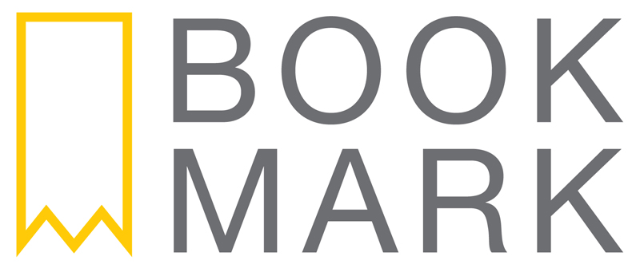
Stockholm, 1 oktober 2015

Äntligen på svenska: Oprah Winfreys innersta tankar!
En av världens mäktigaste kvinnor är aktuell med ny bok. I dag utkommer Oprah Winfreys memoarbok Ett vet jag säkert på svenska.
Hon är kvinnan som gick från att inte ha någonting alls till att bli Oprah med hela världen. I Ett vet jag säkert har Oprah Winfrey samlat några av sina mest tänkvärda krönikor på ämnen som glädje, tacksamhet, möjlighet och kraft.

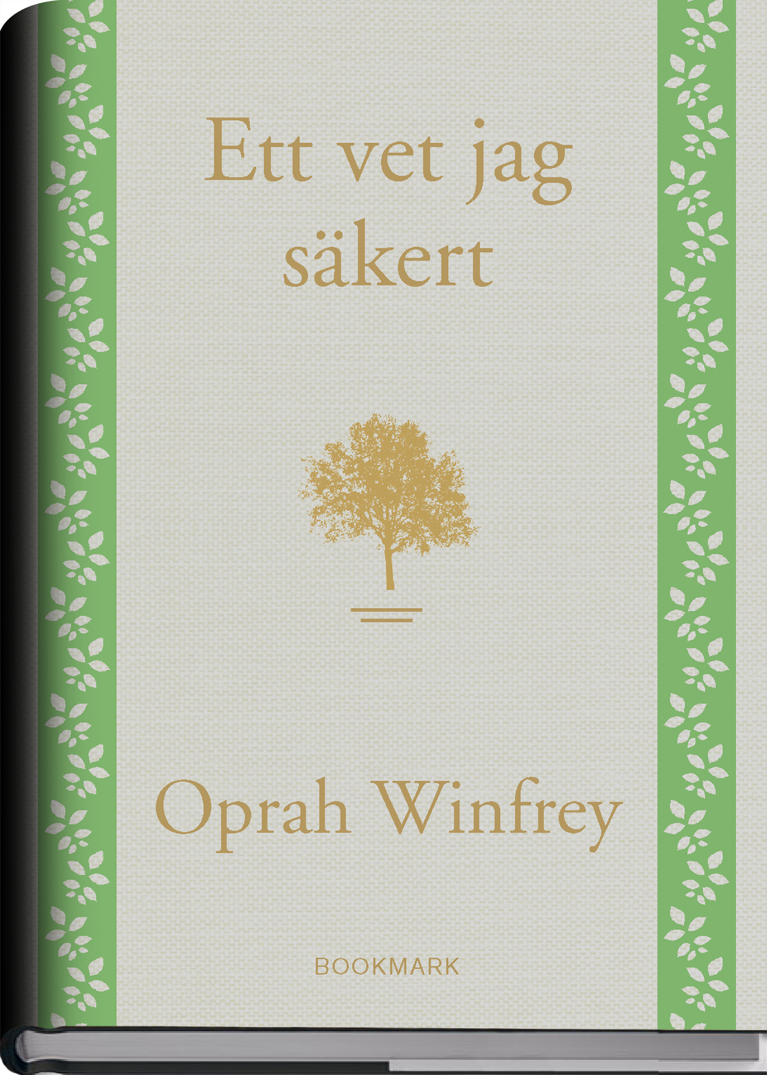
Boken erbjuder en sällsynt och privat insyn i en av världens mest extraordinära kvinnors hjärta och själ. Hon berättar ohämmat om sitt liv, och roliga anekdoter blandas med tragiska minnen. Samtidigt bjuder boken på råd som hjälper läsaren att locka fram det bästa inom sig själv – och att leva livet fullt ut. En stor dos livsvisdom i litet format.

”Jag tillhör kanske inte den primära målgruppen för boken, men sanningen är att jag inte kunde sluta läsa”, säger Claes Ericson, förlagschef på Bookmark Förlag.

Oprah Winfrey har rönt oerhörda framgångar som pratshowvärd, skådespelare och filmproducent. Mellan 1986 och 2011 ledde hon den omåttligt populära pratshowen The Oprah Winfrey Show. Sedan år 2000 har hon en egen månadstidskrift, O, The Oprah Magazine, som ges ut i flera länder. Hennes kändisskap står i stark kontrast till den fattiga uppväxten i Mississippi under en tid som präglades av segregation och rasism. Ändå har hon lyckats ta till sig en positiv livssyn som hon nu sprider vidare med hjälp av sin bok.

För mer information, kontakta:
Stephanie Demmler
Bookmark Förlag
stephanie.demmler@bookmarkforlag.se
073-951 09 05

Bookmark Förlag vänder sig till kräsna bokläsare.
Vi fokuserar på unika och dramatiska titlar som är svåra att lägga ifrån sig.

